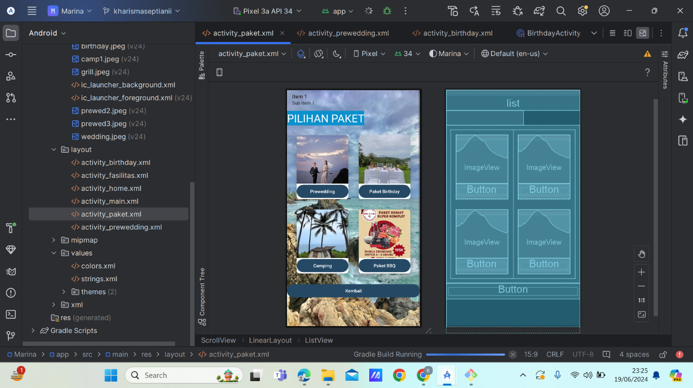

Berikut tampilan pilihan paket yang berhasil dibuat dan diubah, didalam menu paket terdapat paket prewedding, paket birthday, paket camping dan paket bbq. Yang masing masing terdapat deskripsinya, seperti halnya jika kita memilih paket prewedding aka nada deskripsi terkait mengenai paket tersebut beserta informasi dan harga sewanya.

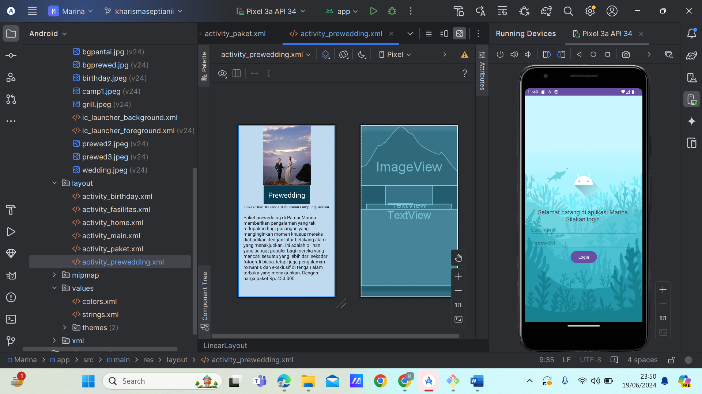

Tampilan deskripsi paket